我们建议您使用下方的社交媒体文案（附有可选的图片）来向会员宣传本月的身心健康主题：青少年心理健康。请根据情况在内部交流平台和你自己的 LinkedIn 账号中分享。

 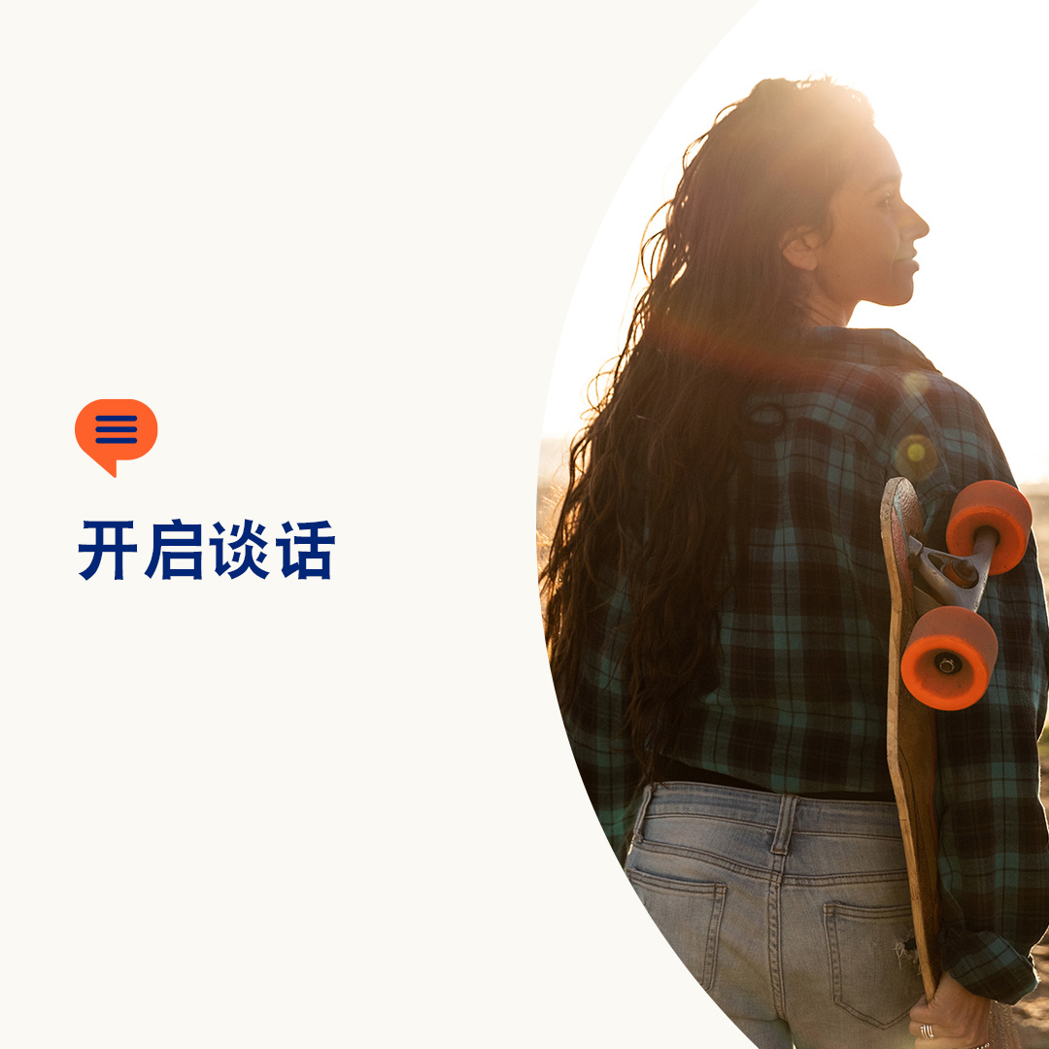 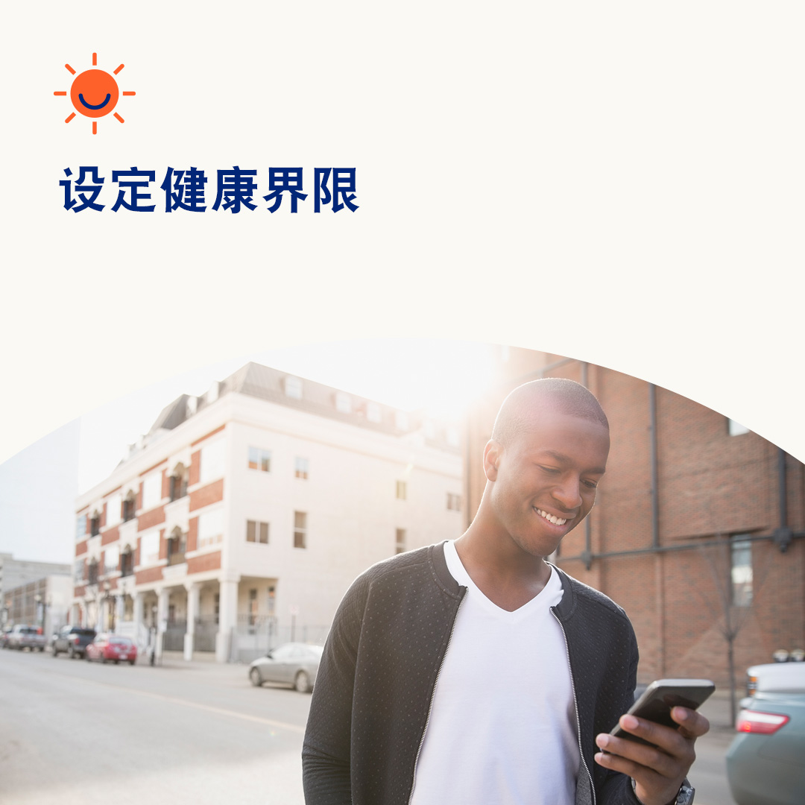

* 世界各地的许多青少年都面临着心理健康问题。研究表明，当他们感觉自己受到关注、得到倾听和认可时，他们将更有可能信任他人来提供帮助。本月，让我们共同探讨如何帮助青少年应对心理问题，并获得他们可能需要的支持。optumwellbeing.com/newthismonth/zh-CN #employeehealth #wellbeing
* 您是否担心您身边的青少年难以找到合适的词语，以与您交流他们的心理健康状况？与他们分享这份专为青少年编写的谈话开场白指南。optumwellbeing.com/newthismonth/zh-CN #employeehealth #wellbeing
* 正在想办法理清思绪和设定社交媒体界限？查看本月贴士。optumwellbeing.com/newthismonth/zh-CN #employeehealth #wellbeing

**如何在 LinkedIn 上发帖：**

* 登录您的 LinkedIn 账号
* 从上方选择您喜欢的文案（包括链接）。复制 + 粘贴
* 选择您喜欢的图片并添加至您的帖子（先保存图片，然后选择“添加照片”，然后进行第 4 步操作）
* 点击“发布”